附件2：

全国飞盘运动裁判法
（试行）

2021年

团队飞盘裁判法（试行）

第一章 总则
第一条 为了加强团队飞盘竞赛管理，提高团队飞盘裁判员的技术水平和综合素质。
鼓励我国各级团队飞盘裁判员钻研业务，保证团队飞盘比赛公正有序地进行，推动团队飞盘项目健康发展，根据《中华人民共和国体育法》，制定本裁判法。
第二条 本裁判法依据世界飞盘联合会发布的《世界飞盘联合会观察员管理办法》的定义，进行符合中国国情的增补与修改。
第三条 团队飞盘需遵循保护运动员的基本原则
体育精神的根本是对运动员的保护，裁判法规定的对于犯规的判罚，就是基于对运动员保护这一原则。
第四条 促进技术、战术发展原则
促进和推动技战术发展，不仅能是团队飞盘运动得到技术和战术能力的提升，同时也会极大增强该项目的观赏性和参与性。
第五条 公平公正的竞赛原则
双方一致的竞赛规则是竞赛的基础，也是团队飞盘所秉承的运动文化。

第二章 裁判员工作团队
第六条 裁判员团队，由1位主裁判员、2位副裁判员、1位记录员、1位计分员共同组成。
第七条 主裁判员主要责任为对比赛进行中，运动员自我判罚无法调解问题作出裁决。在比赛前、中、结束需要尽职尽责地做好本职工作，以保证比赛公平公正和顺利进行。
第八条 主裁判员有责任与义务监督副裁判员、记录员与计分员的工作。

第三章 裁判员应具备的素质
第九条 裁判员行为指导原则：维护飞盘精神，即主动、公平、尊重的自我判罚为主的、裁判调和与判罚为辅的竞赛环境。
（一）裁判员须具有专业、律己、尊重和公平的态度与精神，裁判员的主要职责是协助并增加运动员的自我判罚能力；
（二）断完善运动员自我判罚体系，强化和突出团队飞盘精神以及运动员精神；
（三）在比赛中，裁判员需要首先尊重选手的自我判罚，若判罚获得双方同意，该自我判罚为有效判罚；若该判罚未取得双方认可，裁判员需要协助选手解决争端，明确判罚。

第四章 裁判员的职责
第十条 裁判员在比赛前、中、后需要尽职尽责地做好本职工作，以保证比赛公平公正顺利进行。
（一）赛前会议
1.主裁判员需在比赛开始前10-15分钟组织裁判员团队、参赛队伍、领队和教练员共同进行赛前会议，明确赛事规则、运动员权益、运动员自我判罚主动建议权益、裁判裁决权益；
2.主裁判员须明确场地、服装及核实猜盘结果。
（二）裁判手势
1.裁判员须使用世界飞盘联合会指定的比赛手势进行裁判工作；
2.当主裁判员出示手势后，副裁判员也需要跟随主裁判员出示相同的手势，以告知所有运动员及观众裁判决定；
3.在比赛开始前，主裁判员须首先向运动员出示“开始”的手势，然后再向观众出示“开始”的手势，示意比赛开始；
4.当运动员向主裁判员示意，主裁判员须用手势及哨声向运动员回应；
5.在运动员双方并未明确得分之前，主裁判员不能先于运动员自我判断之前进行示意“得分”手势的判定；
6.在运动员相互明确得分，且没有争议之后，主裁判员须先给出“批准”（保持肘部在你的两侧，前臂向上抬起，手指并在一起，手掌向内）手势，并等待距离上一个持盘运动员最近的副裁判员发出“批准”手势后，才能示意“得分”手势，随后所有裁判员均需做出“得分”手势；
7.当主裁判员出示“停止”手势时，副裁判员需停止“得分”手势。比赛继续；
8.主裁判员须向参赛队伍和观众发出“结果”手势；
9.当比赛进行至一方赛点时，主裁判员须出示相应的手势，且至少停留5秒；
10.在比赛中，主裁判员无权打断比赛出示“结束”的手势。只有在比赛已经结束，双方仍未结束比赛时，主裁判员才有权利出示“结束”手势，终止比赛；
11.主裁判员不能出示任何与比赛建议、技战术有关的手势；
12.如果运动员不清楚裁判手势的示意：
（1）裁判员在不打断比赛的前提下可以进入场地明确示意；
（2）在防守得分区的副裁判员应该在准备开盘时做出赛点手势，以告知主裁判员。
13.在下列比赛情形中，裁判员手势需要重复出示三次：
（1）裁判员须保持赛点手势5秒；
（2）裁判员须用两只手指向获得赛点的队伍，且同时须指向的分区域的运动员。
（三）时间限制
1.主裁判员有责任对赛事计时员的工作进行监管，并对比赛中的违反时间行为明确指示，并在如下竞赛情形中向运动员明示：
（1）比赛前的计时；
（2）比赛开始；
（3）中场发生、运动员与裁判员判罚时限及其他意外状况发生的时限（本时限不包含中场休息）；
（4）全场时限。
2.主裁判员有义务帮助场上队伍遵守每半场开始的时间，应该先收回比赛用盘，并在半场开始时将其交给防守方；
3.在比赛过程中，在每一分结束且新的一次开盘前，主裁判员需要开始进行开盘计时，并在以下情况中用哨声着重提醒：
（1）开盘计时到达45秒时，一声哨提醒第一次警告（通常是针对进攻方）；
（2）开盘计时到达60秒时，两声哨提醒第二次警告（通常是针对防守方）；
（3）三声哨提醒比赛必须开始；
（4）在主裁判员发出开始的手势和哨声前，若场上的两支参赛队伍已经准备就绪，那么主裁判员无须再次发出计时信号；
（5）如进攻方在60秒后仍然没有发出准备就绪的信号，防守方在进攻方发出准备讯号后仍有15秒的准备时间；
（6）当进攻方已准确到达规定位置且保证场上没有非场上人员后，主裁判员才能发出准备就绪手势或哨声；
（7）主裁判员最后一声哨发出，则意味着指定时间结束；
（8）当攻方发出准备就绪信号，在进攻方一边的副裁判员做出回应（一只手臂向上，手掌打开）。
（四）当一支队伍违反了时间限制，站在违规队伍得分区的副裁判员必须使用“时间违规”手势向主裁判员及比赛场上其他人员示意：
1.该手势需要保持到开盘；
2.对手队伍可使用口头、手势示意违规；
3.当运动员的自我判罚不能调解比赛两队问题时，裁判员与计时员应启动计时；
4.双方自我调解时间为45秒；
（五）主裁判员、副裁判员、计时员有责任与义务提醒比赛队伍计时开始、计时过程、计时结束；若自我调解失败，主裁判员有责权使用手势或者哨声进行判罚，并决定比赛如何继续进行；
（六）攻防转换中的时间限制
1.当飞盘落地停止且比赛没有中断的情况下，攻防转换，裁判员必须按照如下时间进行手势指令：
（1）进入倒计时20秒时，双手握拳并举过头顶，同时大声提醒“20秒”；
（2）进入倒计时10秒时，一手握拳并举过头顶，同时大声提醒“10秒”；
（3）进入倒计时5秒时，将一只手臂伸向前方，手掌展开，手指分开，大声地宣布“进攻方还有5秒”。
2.在倒计时结束时大声宣布比赛继续：
（1）两队均有责任和义务遵守裁判员的时间指令；
（2）若进攻方在裁判员宣布比赛继续后仍继续比赛（没有运动员捡起飞盘或捡起后没有确立轴心脚），防守方距离飞盘位置最近的运动员可以直接开始读秒，该读秒不会受进攻方投入进攻的时间影响。
3.裁判员有责任约束所有运动员必须按照时间限制的规定进行整场比赛。
（七）比赛中断
（1）当比赛中出现运动员严重受伤、技术原因和其他意外不可抗因素而导致不得不暂停比赛，赛事组委会与裁判员须调整比赛时间；
（2）暂停
（1）裁判员及记录员须记录每支队伍的暂停时间；
（2）当一支队伍请求暂停，裁判员有责任提醒其暂停所剩次数；
（3）计时员有责任记录暂停的时长，并提醒裁判员时间信号；
（四）监管越位
1.当运动员越位时，运动员越位发生得分区所在的副裁判员应主动出示越位手势；
2.副裁判员须在出示队伍越位手势后，保持到接盘队碰触到飞盘为止；
3.副裁判员只需出示一次越位手势；
4.副裁判员有责任确保主裁判员看到越位的手势；
5.当越位队无视越位裁决，裁判员须做如下动作进行配合：
（1）口头提醒越位队伍或者运动员；
（2）提醒越位队队长。
6.当选手或者队伍越位，与接盘队（进攻方）同一侧的副裁判员确认越位队站位合法才能示意主裁判员比赛继续，并重复保持开始的手势：一只手臂抬过头顶，手掌张开，同时移到得分线后6米处，且保持在次位置上：
（1）此位置副裁判员须同时看到开盘与其他运动员的动作；
（2）此副裁判员的裁决与裁判团队的裁决具有一致性。
7.在开盘之前裁判员与副裁判员须检查场上的队伍人数、背号是否正确：
（1）在混合比赛中，裁判员须检查队伍男女人数比例是否正确；
（2）若比赛的得分区采用男女比例的规则，副裁判员须跟队伍明确比例；
（3）若比赛使用的是规定比例规则，开盘队伍所在的得分区副裁判员应该在得分之后，立即向裁判员示意正确的性别比例。
8.采用统一计分：表比赛采用统一记录表记录得分、暂停、其他赛事情况；
9.监管安全限制线：运动员及参赛队伍若习惯性忽视限制线，须赛事暂停予以警告；
10.提供备用盘：裁判员有责任为参赛队伍准备比赛用飞盘；
11.出界证明建议：主裁判员与副裁判员有权利和义务对飞出界外的盘给予出界位置证明建议；
12.在比赛中断后，即便不是裁判员发起的中断，也有责任和义务确认读秒。可以通过口头的形式，也可以使用手势：将一只手或两只手举过头顶，用手指指示数字；
13裁判员须为运动员提出的一切比赛规则问题解惑答疑；
14.当运动员自我判罚无可调解时，裁判员可以为运动员及队伍提出规则方面的建议：
（1）告知运动员裁判员有责任与义务帮助运动员解决场上争议；
（2）提醒时间限制；
（3）提醒读秒规则。
（五）示意建议
1.在比赛中，裁判员不能做主动犯规、违例、违规、出界与否、盘落地与否示意；
2.裁判员不应该带有任何主观观点，并使用手势或其他形式传达出来；
3.裁判员须明确现场问题，才能给出规则建议；
4.裁判员首先鼓励运动员使用自我判罚来讨论与解决问题；
5.当运动员提出要求，距离出界盘边线最近的副裁判员必须给出位置建议作为参考；
6.当比赛发生的争执严重影响了比赛，若有如下之一情形发生，裁判员有权让运动员本场比赛禁入赛场：
（1）辱骂性质的起哄、说脏话；
（2）向其他运动员摔盘；
（3）故意肢体冲撞；
（4）故意犯规；
（5）喝酒、吸毒；
（6）无视他人财产生命安全；
（7）对性别、种族、宗教等“歧视性与仇恨性言论”。
（六）现场裁判的行为守则
1.裁判员及其团队有责任与义务回答运动、参赛队伍所有的关于规则的问题；
2.裁判员团队的工作人员有责任与义务在比赛中及时了解赛场情况，明确主裁判员发出的所有指令；
3.裁判员团队的副裁判员本着就近工作原则，当比赛中发生所有问题，就近的主裁判员或副裁判员应第一时间到位；
4.裁判员为运动员所提供的回答与建议力求简单扼要；
5.在任何情况下，若运动员及参赛队伍提出验盘需求，裁判员应立即响应；
6.裁判员在判罚之前，有责任与义务告知违规运动员或参赛队规则明细；
7.裁判员的判罚不作为首选方案，积极协调两队之间沟通解决才是飞盘精神所在；
8.当裁判员面对辱骂与肢体冲突时，禁止使用暴力语言与肢体还击；
9.裁判员须在执裁过程中，与运动员及参赛队保持适当距离。
（七）执裁人员的配合
1.三裁判员体系：
主裁判可以选择任意一条边线进行执裁，比赛中断（包括中场、暂停、犯规、受伤、技术暂停等）时可以选择换边。每个副裁判员须负责一个边线和一个得分线；一个副裁判员需要记录两分之间的时间限制，以及暂停的时间；另一位副裁判员负责记录分数和被警告的行为；
（1）副裁判员所处位置为“界外”当飞盘接触到副裁判员时，则为“界外”；
（2）副裁判员在回合停顿时可以直接进入赛场，无须征求队长、运动员同意；
（3）进入边线；
（4）在比赛期间，副裁判员绝不允许靠近赛场上的任何运动员；
（5）后场副裁判员主要负责观察持盘手和防盘人的犯规、走步示意、暂停情况，以及观察准备接盘的人和防守人靠近持盘人时的动作；
（6）前场副裁判员在靠近进攻方向得分区最底部的运动员平行的位置并且主要负责观察前场准备接盘人和防守人的犯规、阻挡和在底部区域的得分示意；
（7）随着赛事推进，前后场副裁判员须互换角色；
（8）当得分区进入副裁判员观察死角时，副裁判员的其中一位可迅速移动至视角开阔位置；
（9）副裁判员有责任与义务在必要的情形下告知时间，以便验盘。
2.副裁判员得分区所在位置
（1）飞盘接近得分区，后场副裁判员和飞盘保持同一水平线，前场副裁判员在得分线上（图4-1）；
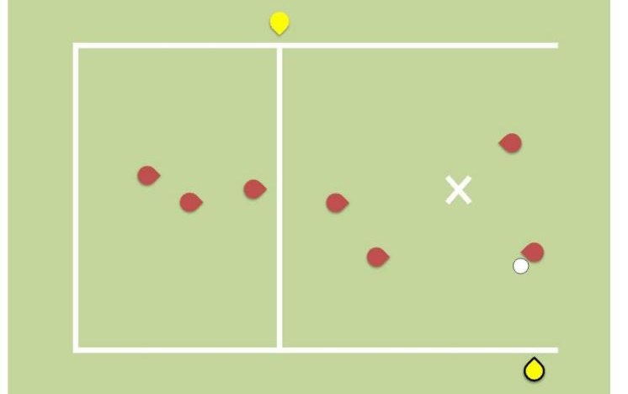
（图4-1）
（2）飞盘接近得分线：后场副裁判员须向得分线移动。裁判员们有责任移动到观看到得分的最佳位置（图4-2）；
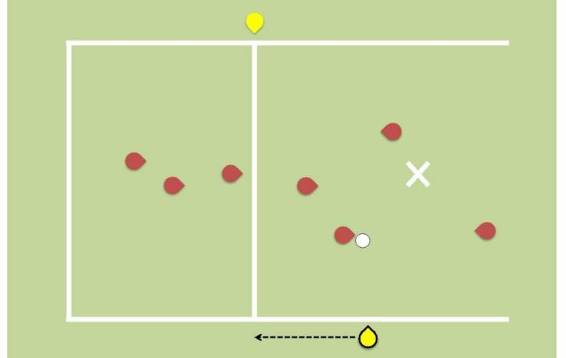
（图4-2）
（3）后场副裁判员一旦移至得分线，前场副裁判员要迅速移至底线（图4-3）；
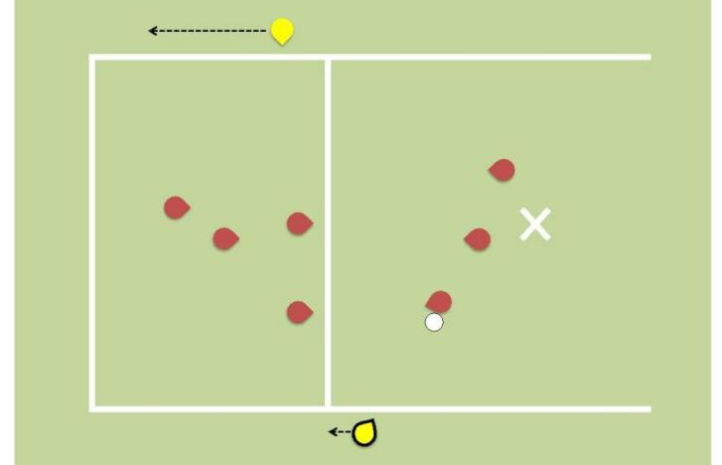
（图4-3）
（4）后场副裁判员若在得分线上， 前场副裁判员则移动到底线（图4-4）。
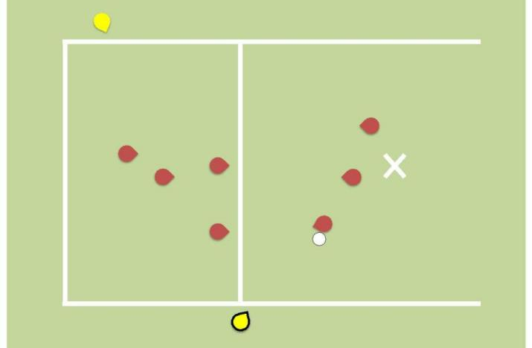
（图4-4）
（八）现场的裁决与处罚
1.常见情况：
（1）当比赛过于接近边线，裁判员请立即远离边线，以防阻碍飞盘触线；
（2）若一支即将得分队伍与裁判员在同一侧，请立即离开靠近角标的地方，以防阻碍运动员的发挥。
2.边线接盘
（1）裁判员需要同时关注接盘人手脚位置，以防违规；
（2）裁判员须明确在边线的接盘运动员是否出线；
（3）无论接盘运动员出线与否，裁判员都不能在两队讨论之前出示手势、口型、哨声告知观察结果；
（4）当比赛双方讨论无效时，副裁判员有责任与义务告知自己的观察结果；
（5）是否出线的裁决，首先以两队的自我判罚为主；
（6）副裁判员须将结果用手势告知主裁判员及场上其他人。
3.得分区接盘
（1）确保裁判员的对每一个运动员的观察十分严谨；
（2）若在得分区内接盘人的行为有争议，副裁判员有责任与义务告知自己的客观观察；
（3）得分是否有有效，首先以两队自我判罚为主；
（4）副裁判员须将结果用手势告知主裁判员及场上其他人。
4.犯规和其他示意
（1）裁判员的主要责任是在比赛出现问题时，能够及时为双方的讨论提供有效的解决方案；
（2）当场上发生讨论时，最近的副裁判员及裁判员应及时移动到讨论处，推进自行解决纠纷的进度，确保比赛时间；
（3）在讨论进行到45秒时，裁判员须向运动员进行时间提醒；
（4）当讨论产生结果，裁判员须及时向其他人进行手势示意。
5.持盘人和防盘人
（1）防盘人通过来回跳跃来阻挡传盘路线 ，因此产生的接触为防盘人犯规；
（2）当防盘人确立了一个合规的位置，那么持盘人向防盘人身体旋转造成身体接触则为持盘人犯规。
6.走步
当飞盘投掷后，有几种情况发生走步情况，包括：
（1）不正确的轴心位置。了解比赛应该进行的位置，并查看扔出飞盘时，持盘人的轴转位置是否正确；
（2）投掷过程中的轴心脚移动。在正确的位置查看持盘人的脚和飞盘，注意轴心脚是否在扔出飞盘前移动。
7.有争议的读秒
裁判员需要注意读秒过快从而控制运动员读秒的相对时间；
8.接盘和防长传
当运动员追逐空中的飞盘时，前场副裁判员要尤其注意行进路线及每个运动员的动作，以防发生连环磕绊，或者接盘人与防盘人的犯规动作；
9.危险动作
在比赛的任何时间里，若有运动员之间发生故意碰撞，或碰撞时有过度身体的撞击，都视为危险动作，须立即阻止；
10.飞盘是否落地
副裁判员与裁判员须确保对飞盘是否落地的观察，以便在发生纠纷时，给出客观的观察明晰；
11.示意后运动员的位置
当比赛因示意而暂停，裁判员、副裁判员应请所有运动员停留在自己的位置上，直到重新开始比赛；
12.提醒队伍在开盘前注意与越位和时间有关的规则；
13.当裁判员在开盘之前与运动员沟通时，要言简意赅，不要影响比赛节奏；
14.要求停止
当裁判员要求比赛停止，则为赛场出现了重大问题与安全问题。主裁判员须召集两队一起传达现场情况，告知暂停原因。
第十一条 记录员的工作
（一）记录得分；
（二）记录暂停的次数；
（三）记录比赛、半场、暂停的时间；
（四）按照比赛的时间限制，须向裁判员与运动员示意时间。
第十二条 其他工作人员职责
（一）记录队员的数据；
（二）记录精神得分和最有价值的队员提名；
（三）告知观众场上的示意和解决结果；
（四）提供团队飞盘规则。
第十三条 裁判员的手势
（一）比赛手势的目的：告知情况；
（二）手势的使用：向相关队员、向相关队伍、向相关工作人员、向观众展示场上发生的情况；
（三）判罚及对判罚的反馈，都需用手势告知现场所有人；
（四）裁判员的手势
1.犯规
伸出一只手臂，将另一只前臂与这只手臂交叉；
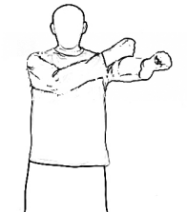
（图13-1）
2.违例
双手握拳且举过头顶，摆成V字；
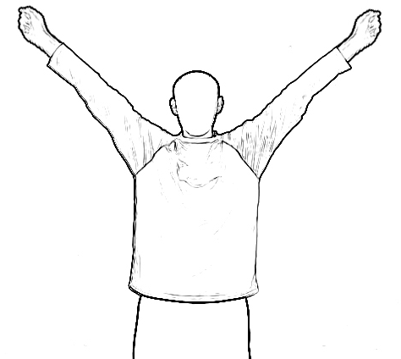
（图13-2）
3.得分
双臂上举至充分伸直，两掌心相对；
（图13-3）
4.有争议
两个拳头在胸前碰撞，双手背朝外；
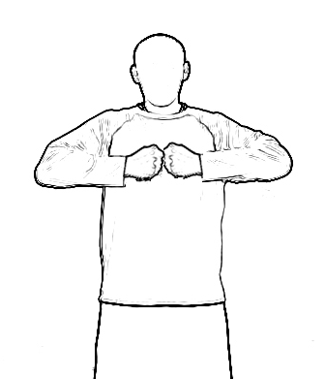
（图13-4）
5.无争议
前臂伸在身体前面，肘部紧贴躯干，手掌朝上；
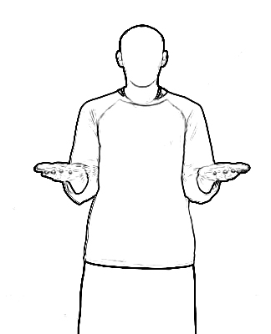
（图13-5）
6.收回或比赛继续
双臂在身体前面向下伸展，并来回交叉扫动；
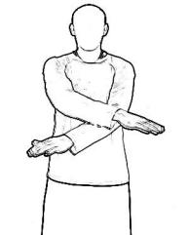
（图13-6）
7.在界内或界外
用一只伸展的胳膊指向比赛场地里（界内）或者比赛场地外（界外），手掌伸平，拇指平行于手指；
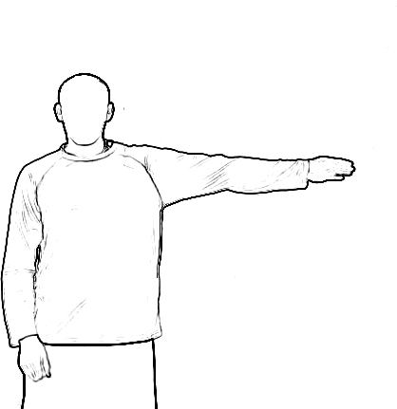
（图13-7）
8.飞盘落地
手臂伸直，与地面呈45度，食指指向地面；
（图13-8）
9.团队飞盘未触地
肘部向下，前臂垂直于地面，食指指向向上；
（图13-9）
10.阻挡
手臂抬起，肘部弯曲，拳头面向头部；
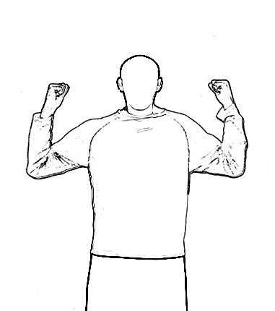
（图13-10）
11.走步
双手握拳，手腕按照垂直圆圈旋转；
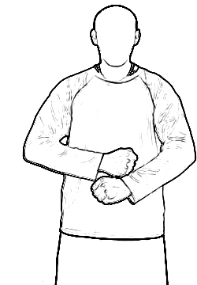
（图13-11）
12.防盘违规
手臂伸向两边，手掌朝前；
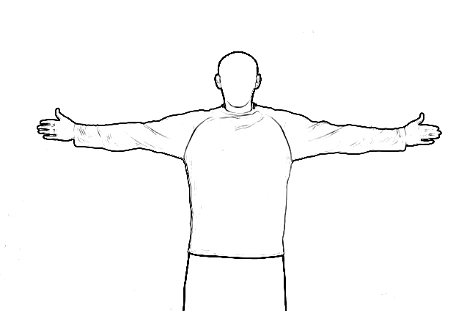
（图13-12）
13.交换盘权
右手臂伸到身体前面，手掌朝上，然后旋转到手掌朝下；
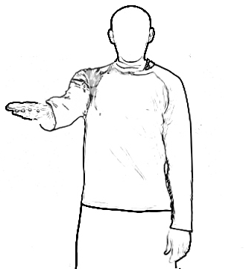
（图13-13）
14.时间违例
用手掌轻拍头部；
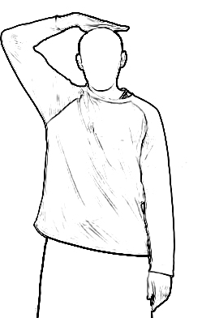
（图13-14）
15.越位
手臂在头顶交叉，摆出“X”型，双手握拳；
（图13-15）
16.暂停
用双手，或者一只手一个团队飞盘摆一个“T”字；
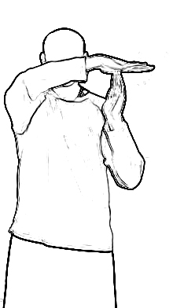
（图13-16）
17.比赛精神暂停
双手摆一个倒过来的“T”字；
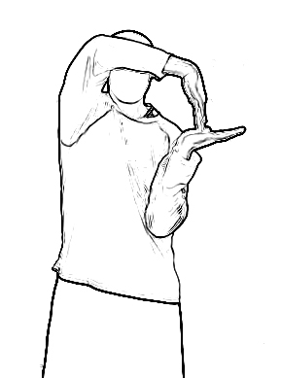
（图13-17）
18.中断
双手紧握并举过头顶，手臂弯曲；
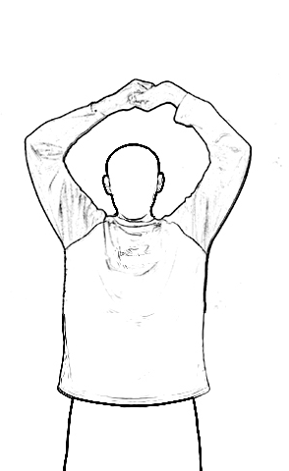
（图13-18）
19.4男3女
双手在头部后面托住，肘部伸向外侧；
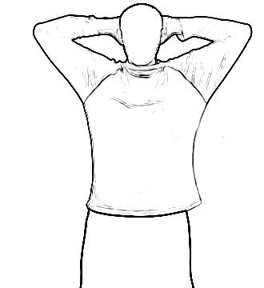
（图13-19）
20.3男4女
手臂向两边伸展，双手握拳；
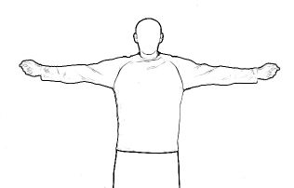
（图13-20）
21.比赛停止
手臂举过头顶，来回扫动；
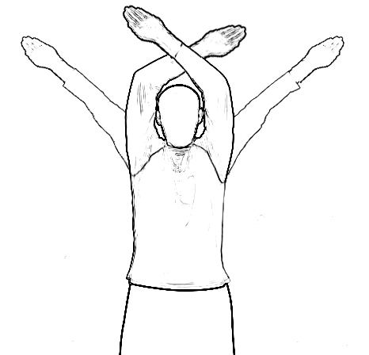
（图13-21）
22.赛点
双臂指向左侧，手掌朝下；
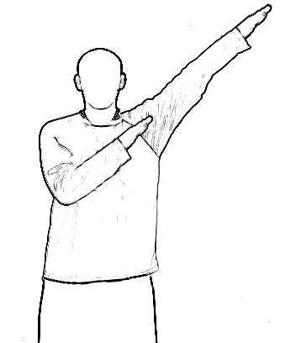
（图13-22）
23.示意方
双臂直出，指向该队防守的得分区。
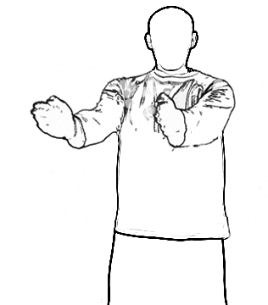
（图13-23）

掷准飞盘裁判法（试行）

第一章 总则
第一条 为规范掷准飞盘运动裁判工作，保证掷准飞盘运动各类赛事公平、公正、有序进行，结合运动实际情况，制定本《全国掷准飞盘裁判法》。

第二章 裁判委员会
第二条 裁判员应具备的基本条件
（一）良好的道德品质；
（二）熟悉规则，精通业务；
（三）掌握适宜的判罚尺度；
（四）把握飞盘技术的发展趋势，判罚更为准确；
（五）精神饱满，保持思想高度集中，判定果断、判罚准确；
（六）正确对待分工，不徇私情，团结一致，密切配合。
- 裁判委员会的组成
比赛裁判委员会设裁判长1人，副裁判长1人，记录长1人，裁判员4-8人，记录员1人，计时员2人，检录员3人，宣告员1人。以上可根据比赛规模的大小适当增减人员。
第三条 裁判人员的职责
（一）裁判长职责
1.全面主持比赛裁判工作，调控比赛进程；
2.赛前制定裁判工作计划，检查各项准备工作；
3.组织裁判员赛前的学习和实习，确定裁判员分工；
4.接受大会组委会的委托，主持抽签或指派副裁判长主持抽签；
5.与大会组委会保持联系，及时解决有关问题；
6.根据赛事实际需要，研究制定比赛有关裁判工作的临时规定及措施，报大会组委会通过后执行；
7.检查场地、器材及一切裁判用具的准备情况；
8.监督、检查裁判员整场记分情况，当记分出现偏差时，有权做正确调整；
9.对教练员、运动员干扰比赛进程的不正当行为，有批评、教育、警告和建议取消比赛资格的权力；
10.审核并宣布最终比赛成绩；
11.主持并写出裁判工作总结。
（二）副裁判长职责
1.协助裁判长完成各项裁判工作；
2.协助裁判长负责检查场地、宣告、组织编排和抽签等工作；
3.执行裁判长判罚；
4.检查记录员成绩登记，审核最后得分。
（三）评分裁判员职责
1.参加赛前裁判员学习班。听从组委会安排，服从裁判长领导；
2.按时出席赛前的全体裁判员会议；
3.观看赛前训练；
4.严格按照规则，准确、快速、客观、公正、合乎道德地判罚；
5.赛前全面地做好各项准备工作。
（四）记录长和记录员职责
1.协助裁判长做好赛前准备工作，备好出场顺序抽签表、比赛成绩记录表等比赛用表格，备好裁判组记分用具；
2.比赛中及时统计裁判提交的比赛成绩记录表，算出总得分排出名次与赛程；
3.根据大会要求设计、制作成绩册；
4.协助组委会组织颁奖仪式、准备奖杯、证书、奖品等。
（五）计时员职责
1.对参赛队比赛的起止时间准确计时；
2.有超时（或不足时间）必须立即报告裁判长。
（六）检录员职责
1.召集参赛队伍，做好入场前期准备，确保比赛按时、顺利进行；
2.组织领奖队伍，做好入场前期准备，确保领奖工作有序进行。
（七）宣告员职责
1.在裁判长指导下进行赛前准备；
2.临场介绍仲裁委员会人员、裁判委员会人员；
3.在裁判长示意下宣告出场队伍，宣读裁判员评分结果和最后得分；
4.介绍与比赛相关的知识和组委会指定的宣传材料。

躲避飞盘裁判法（试行）

第一章 总则
第一条 为规范掷准飞盘运动裁判工作，保证掷准飞盘运动各类赛事公平、公正、有序进行，结合运动实际情况，制定本《全国掷准飞盘裁判法》。

第二章 裁判委员会
第二条 裁判员应具备的基本条件
（一）良好的道德品质；
（二）熟悉规则，精通业务；
（三）掌握适宜的判罚尺度；
（四）把握飞盘技术的发展趋势，判罚更为准确；
（五）精神饱满，保持思想高度集中，判定果断、判罚准确；
（六）正确对待分工，不徇私情，团结一致，密切配合。
- 裁判委员会的组成
比赛裁判委员会设裁判长1人，副裁判长1人，记录长1人，裁判员4-8人，记录员1人，计时员2人，检录员3人，宣告员1人。以上可根据比赛规模的大小适当增减人员。
第三条 裁判人员的职责
（一）裁判长职责
1.全面主持比赛裁判工作，调控比赛进程；
2.赛前制定裁判工作计划，检查各项准备工作；
3.组织裁判员赛前的学习和实习，确定裁判员分工；
4.接受大会组委会的委托，主持抽签或指派副裁判长主持抽签；
5.与大会组委会保持联系，及时解决有关问题；
6.根据赛事实际需要，研究制定比赛有关裁判工作的临时规定及措施，报大会组委会通过后执行；
7.检查场地、器材及一切裁判用具的准备情况；
8.监督、检查裁判员整场记分情况，当记分出现偏差时，有权做正确调整；
9.对教练员、运动员干扰比赛进程的不正当行为，有批评、教育、警告和建议取消比赛资格的权力；
10.审核并宣布最终比赛成绩；
11.主持并写出裁判工作总结。
（二）副裁判长职责
1.协助裁判长完成各项裁判工作；
2.协助裁判长负责检查场地、宣告、组织编排和抽签等工作；
3.执行裁判长判罚；
4.检查记录员成绩登记，审核最后得分。
（三）评分裁判员职责
1.参加赛前裁判员学习班。听从组委会安排，服从裁判长领导；
2.按时出席赛前的全体裁判员会议；
3.观看赛前训练；
4.严格按照规则，准确、快速、客观、公正、合乎道德地判罚；
5.赛前全面地做好各项准备工作。
（四）记录长和记录员职责
1.协助裁判长做好赛前准备工作，准备好比赛用表格，备好裁判组记分用具；
2.每场比赛开始前，该场比赛记录员填写好比赛记录表（附件1）的基本信息，比赛结束后填写比分并请双方教练、该场比赛裁判长签字，记录员签字后将比赛提交给记录长。
3.记录长安排记录员统计每场比赛提交的比赛成绩记录表，算出总得分排出名次与赛程；
4.根据大会要求设计、制作成绩册；
5.协助组委会组织颁奖仪式、准备奖杯、证书、奖品等。
（五）计时员职责
1.对参赛队比赛的起止时间准确计时；
2.有超时（或不足时间）必须立即报告裁判长。
（六）检录员职责
1.召集参赛队伍，做好入场前期准备，确保比赛按时、顺利进行；
2.组织领奖队伍，做好入场前期准备，确保领奖工作有序进行。
（七）宣告员职责
1.在裁判长指导下进行赛前准备；
2.临场介绍仲裁委员会人员、裁判委员会人员；
3.在裁判长示意下宣告出场队伍，宣读裁判员评分结果和最后得分；
4.介绍与比赛相关的知识和组委会指定的宣传材料。

附 则

本办法自下发之日起执行，由国家体育总局社会体育指导中心负责解释和修改。

附件1：
比赛记录表

组别：_________ 对阵队名：______ vs_____
裁判员：_________ 计时员：_________
场次：_________ 开始时间：_________
场地号：_________ 结束时间：_________
上半场比分
下半场比分
全场比分

教练签名_________主裁判签名_________记录员签名__

